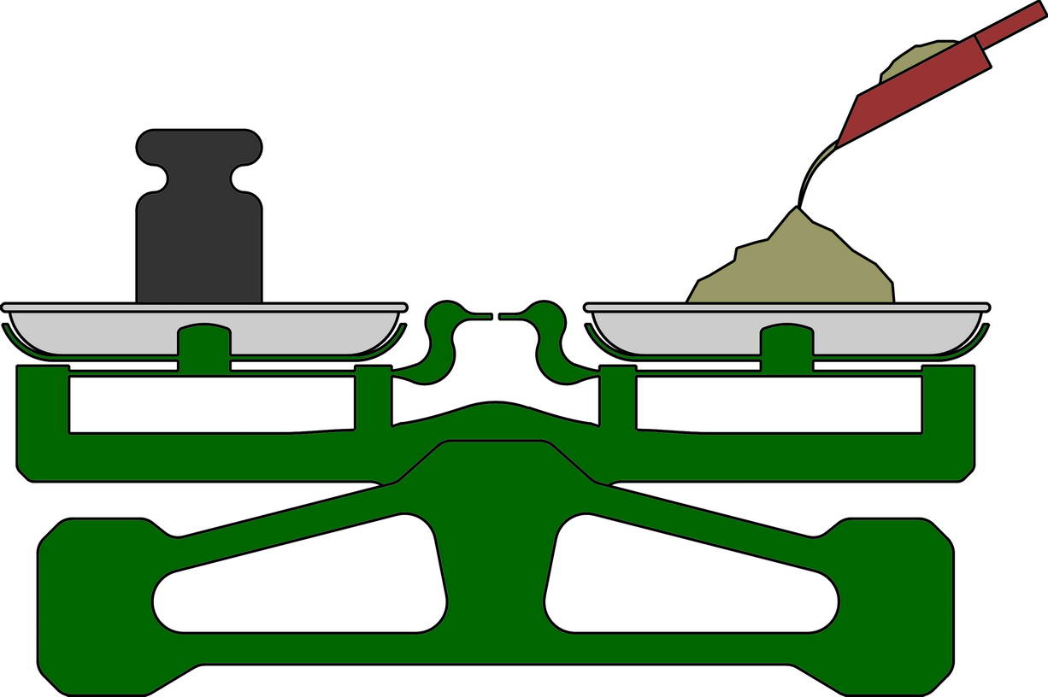 | ООО «Дозаторы и упаковочные решения»  Почтовый адрес: 150057, Россия, г.Ярославль, а/я 123  Тел./факс: (4852) 44-79-93  E-mail: info@dozator-ur.ru  Сайт: www.dozator-ur.ru

Опросный лист на конвейер роликовый(рольганг) поворотный(для поворота груза до 180°) для штучных грузов.
«____» ___________ 201__ года

Наименование предприятия заказчика:
Адрес:
Телефон/факс:
e-mail:
Ф.И.О. исполнителя
Должность

Заполнять все поля не обязательно – вносите только точно известную и необходимую Вам информацию! Остальное мы подскажем или исключим, что бы стоимость получилась оптимальной.

Наименование | Показатели | Величина
Основные технические характеристики | Длина конвейера по центрам осей крайних роликов, мм
Основные технические характеристики | Ширина ролика, мм
Основные технические характеристики | Угол поворота конвейера(от 30° до 180°), град.
Основные технические характеристики | Производительность, шт./час
Основные технические характеристики | Наличие привода(приводной/неприводной)
Основные технические характеристики | Расположение привода (справа, слева)
Основные технические характеристики | Скорость движения груза по роликам, м/с
Основные технические характеристики | Мощность привода, кВт
Основные технические характеристики | Стационарный или передвижной
Дополнительные технические характеристики | Высота до верхнего края ролика, на которой перемещается груз(для горизонтальных), мм
Дополнительные технические характеристики | Количество пусков в час при дискретном режиме работы
Дополнительные технические характеристики | Ролик (цилиндрический/конический)
Дополнительные технические характеристики | Наличие бортов, направляющих вдоль конвейера для поддержки грузов, их высота(или диапазон регулирования),мм
Дополнительные технические характеристики | Покрытие грунт: один или два слоя
Дополнительные технические характеристики | Покрытие эмаль: два или более слоёв, необходимый цвет
Характеристики транспортируемого груза | Наименование
Характеристики транспортируемого груза | Масса, кг
Характеристики транспортируемого груза | Габаритные размеры штучного груза, мм
Характеристики транспортируемого груза | Содержание влаги, %
Характеристики транспортируемого груза | Температура, град.
Условия эксплуатации конвейера | На открытом воздухе, в не отапливаемом помещении , в отапливаемом помещении
Условия эксплуатации конвейера | Диапазон температур окружающего воздуха, град. | От до
Условия эксплуатации конвейера | Влажность окружающего воздуха, %
Условия эксплуатации конвейера | Содержание пыли в зоне работы конвейера, г/м³
Условия эксплуатации конвейера | Категория помещения по взрывопожароопасности А,Б,В1,В2,В3,В4,Г,Д
Дополнительное оборудование | Шкаф управления конвейером с пускозащитной аппаратурой и элементами автоматики - кнопки, пускатели, тепловые реле и т.д.
Дополнительное оборудование | Стойка для шкафа управления
Дополнительное оборудование | Система аварийной сигнализации и останова
Дополнительное оборудование | Частотный преобразователь для регулировки скорости движения роликов
Дополнительное оборудование | Наличие реверса
Дополнительное оборудование | Длина электрокабеля от шкафа до мотор-редуктора, мм
Дополнительные
условия, сведения и пожелания

Минимальная комплектация конвейера включает:
- жесткую раму;
- приводной блок с мотор-редуктором(или без привода);
- ролики;
- окраску грунтом 1 слой и два слоя эмали.

Здесь можно нарисовать СХЕМУ КОНВЕЙЕРА РОЛИКОВОГО(РОЛЬГАНГА):

